Информационная газета для родителей

Декабрь 2023г.

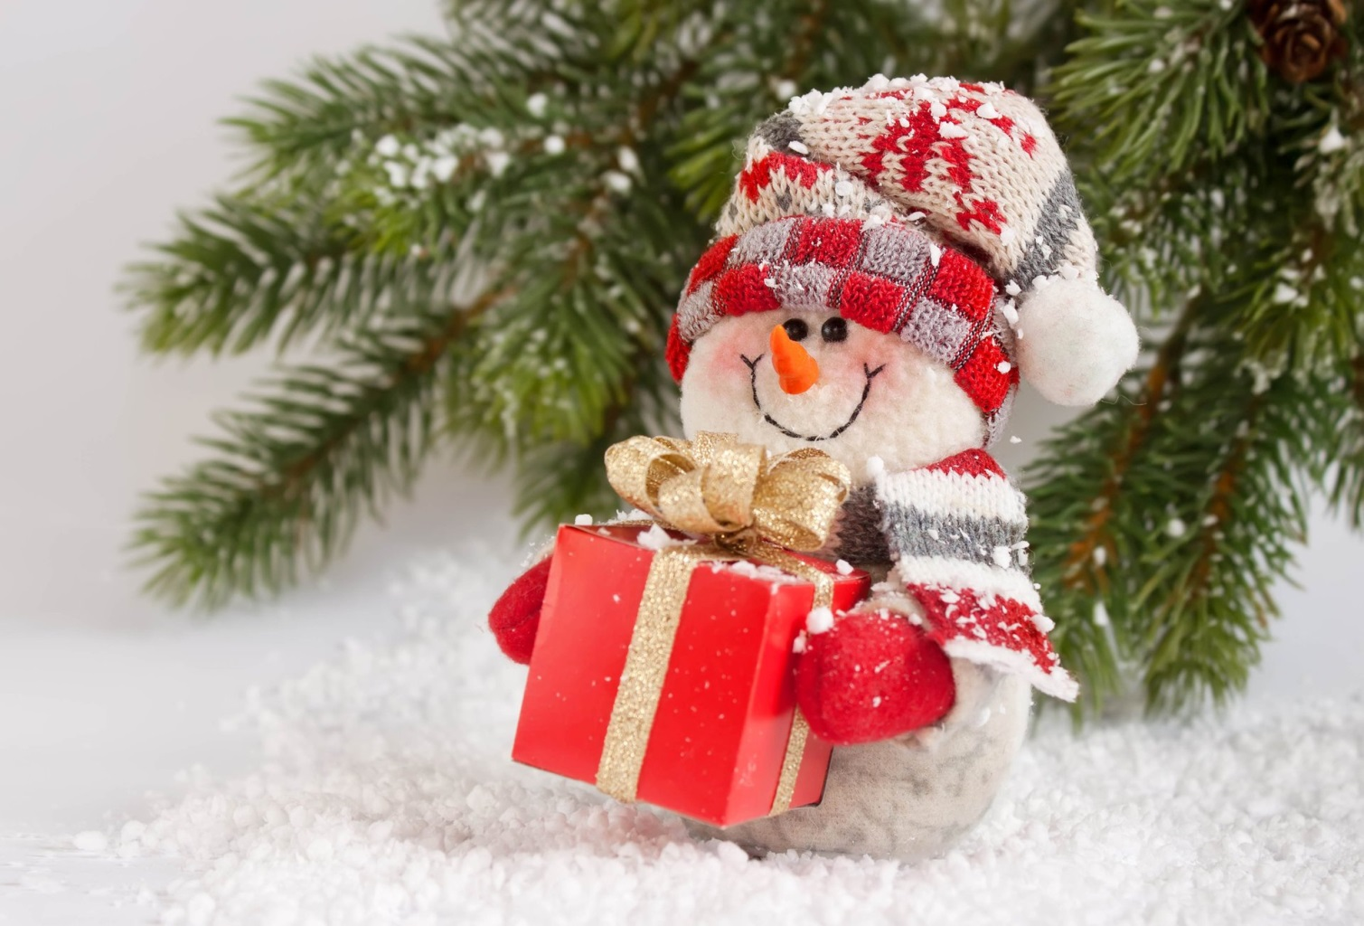

Выпуск газеты подготовила воспитатель Кокоева Д.Т.

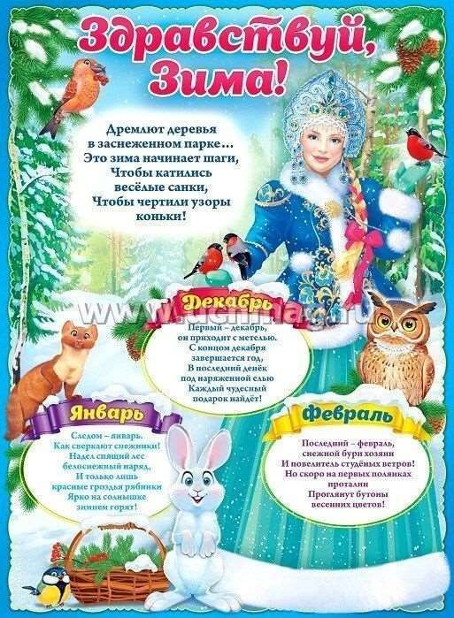

Приближается самый красивый и долгожданный для всех праздник
«Новый год»
Аромат свежей хвои, разноцветными огоньками переливается зелѐная красавица, под которой Дед Мороз ставит подарки, и очарованные волшебством детишки ведут хоровод, припевая:
«В лесу родилась ѐлочка…». Эта песенка о той, что «нарядная на праздник к нам пришла» и принесла много радости. Но мы знаем, что праздник рано или поздно заканчивается и наша красавица скидывает свой прекрасный наряд и переезжает на новую квартиру - мусорку. Про неѐ
все забывают. Праздник окончен, а ведь сколько пользы она может принести своим лесным жителям. Звери и птицы укрываются в лютые морозы, своими семенами она их кормит. Поэтому очень просим Вас «Берегите красоту природы!». Ведь она тем и цена - что живая. И пусть она передаѐтся детям из поколения в поколения. Подумайте о здоровье и о будущем наших детей.

Интересно знать «Кто принёс ёлку в дом?»
Обычай ставить дома украшенную лесную красавицу появился всего лишь в 16 веке. Считается, что его основоположником стал Мартин Лютер. Гуляя как-то в ночь перед Рождеством он был покорѐн красотой ѐлок,
осыпанных инеем, который сверкал точно так, как звѐзды на тѐмном ночном небе.
Очарованный этой сказочной красотищей,
Мартин Лютер срубил одну маленькую ѐлочку и принес домой и украсил свечами, чтобы их сияние напоминало сверкание инея. В России этот обычай переняли в 1699 г, когда Петр 1 утвердил свое очередное новшество поздравлять 1 января друг друга с Новым годом. В храмах Петр приказал провести новогодние богослужения. Родители должны были кататься с детьми с горок. По указу царя на улицах зажигали огни и устраивали
фейерверки. Петр же завез в Россию и первую ѐлку, которая должна была
стоять до 7 января. Кто не поддерживал всеобщее празднество, того Петр сам лично бил розгами.
В честь Нового года на стол выставлялись праздничные блюда. После праздничного застолья начинался бал-маскарад. Только век спустя традиция приносить ѐлку на Новый год и Рождество в дом прижилась в деревнях. А вот после Октябрьской революции новогодние ѐлки «прикрыли». Молодая власть решила, что это - атрибут религиозного праздника. И только в 1935 г. снова состоялась публичная ѐлка в Кремле для детей.
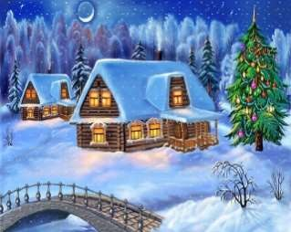ПРАЗДНОВАНИЕ В РАЗНЫХ СТРАНАХ
В Бирме и Таиланде Новый Год празднуют в самую жару, поэтому люди при встрече поливают друг друга водой. Это своего рода пожелание счастья в Новом Году.
Болгары, собравшись на Новогоднее торжество, на несколько минут гасят свет. Эти минуты называют минутами новогодних поцелуев, тайну которых сохраняет темнота.
Во Вьетнаме Новый Год встречают ночью. С наступлением сумерек вьетнамцы разводят костры, на которых готовят особые лакомства из риса. В новогоднюю ночь принято выпускать живых карпов в реки и пруды. По преданию на спине карпа плавает бог, который в Новый год отправляется на небеса,
чтобы поведать там, как живут люди на Земле. В эту ночь забываются ссоры, прощаются обиды.
Жители Греции отправляясь в гости праздновать Новый Год, берут с собой камень, который бросают у порога гостеприимного дома. Если камень тяжелый, говорят: "Пусть богатства хозяина будут тяжелы, как этот камень". А если камень маленький, то желают: "Пусть бельмо в глазу у хозяина будет таким же маленьким, как этот камень".
В Индии Новый Год празднуют по-разному. Жители северной Индии украшают себя белыми, розовыми, красными и фиолетовыми цветами. В центральной Индии украшают здания разноцветными, преимущественно оранжевыми флагами. В западной Индии на крышах домов зажигают маленькие огоньки. Накануне праздника матери раскладывают для своих детей подарки, сладости, цветы на больших подносах. В первое утро Нового Года детей с закрытыми глазами подводят к подносу, с которого они и выбирают себе подарок.
В Китае Новый Год празднуют всегда во время новолуния в конце января - начале февраля. По улицам движутся процессии из многих тысяч фонарей. Их зажигают, освещая путь в Новый Год. Чтобы не пускать злых духов в Новый Год китайцы заклеивают окна и двери домов бумагой и отпугивают их хлопушками и петардами.
На Кубе в Новый Год часы бьют только 11 раз. Поскольку 12-й удар приходится как раз на Новый Год, часам дают отдохнуть и спокойно встретить праздник вместе со всеми. В полночь кубинцы выплескивают воду через открытое окно на улицу, желая, чтобы Новый Год был таким же ясным и чистым, как вода.
В Монголии Новый Год встречают у елки, правда монгольский Дед Мороз приходит к детишкам в костюме скотовода. В новогодний праздник проводятся спортивные состязания, игры, проверка ловкости и смелости.
В Панаме Новогодняя ночь необыкновенно шумна:
гудят трубы, воют сирены и кричат люди. Согласно древнему поверью шум отпугивает злых духов.
В Шотландии накануне Нового Года поджигают в бочке смолу и катят эту бочку по улицам. Шотландцы считают это символом сожжения Старого Года. После этого дорога Новому Году открыта. Считается, что первый человек, вошедший в дом после наступления Нового Года, приносит счастье или неудачу. Темноволосый мужчина с подарком - к счастью.
В Уэльсе, отправляясь в гости на встречу Нового Года,
следует захватить кусочек угля и бросить его в разжигаемый в Новогоднюю ночь камин. Это свидетельствует о дружеских намерениях пришедших гостей. Ровно в полночь необходимо распахнуть настежь двери, чтобы выпустить Старый и впустить Новый Год.
В Японии канун Нового Года называют "золотой неделей". В это время прекращают свою работу многие учреждения и фирмы, правительственные организации, крупные универмаги. Даже

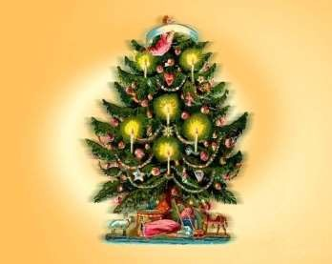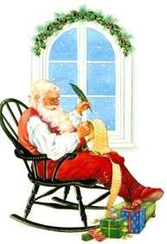банки работают до 12 часов, 31 декабря и отдыхают первые три дня Нового Года. Обязательным является обычай проводов Старого Года, включающий организацию приемов и посещение ресторанов. В момент наступления Нового Года японцы начинают смеяться. Они верят, что смех принесет им удачу в приходящем году. В первую новогоднюю ночь принято посещать храм. В храмах отбивают 108 ударов в колокол. С каждым ударом, как считают японцы, уходит все плохое, что не должно повториться в Новом Году. Чтобы отогнать злых духов, японцы вешают пучки соломы перед входом в дом. В домах на видном месте устанавливают рисовые лепешки, поверх которых
кладут мандарины, символизирующие счастье, здоровье и долголетие
ИНТЕРЕСНЫЕ ФАКТЫ ПРО НОВЫЙ ГОД
А вы знали, что русскому Новому году уже триста лет!? Этот факт можно выявить из указа русского царя Петра I о том, что с 1700 года годы считать от Рождества Христова, А это означает, что и русской новогодней ѐлке тоже триста лет!
Каждый понимает, что нынешние зимние праздники сильно отличаются от Петровского времени, но, все же, у нас сохранились некоторые языческие обряды и традиции. Вот, например известное рождественское полено. Считается, что ещѐ древние викинги принесли этот обряд в Англию. На Рождество они спиливали огромное дерево, и весь год оно вылѐживалось - сохло. И только на следующее Рождество его приносили в дом, и оно горело в очаге долго-долго. Если же гасло, не прогорев до пепла, хозяева ожидали беды.
Конечно, все мы знаем самую новогоднюю песенку, ведь так? Это "В лесу родилась ѐлочка". А вы знаете, кто еѐ автор? Еѐ звали Раиса Адамовна Кудашѐва. Учительница, библиотекарь и поэт, она написала множество стихов-песенок, сочиняла и сказки. Но только написанная в 1903 году и положенная на музыку композитором-любителем Л. Бекманом (который решил сочинить песенку для своей дочки) "В лесу родилась ѐлочка" стала неотъемлемой частью русского детства, праздника, ожидания чуда.

ЗЕЛЕНАЯ КРАСАВИЦА
Каждый год перед 31 декабря мы приносим в дом елку, устанавливаем ее, украшаем игрушками и мишурой. Слово
«мишура» происходит от арабского
«поддельный». Так называются посеребренные и позолоченные металлические нити, употребляемые для изготовления парчовых тканей, галунов, вышивок и т. п. А в переносном смысле так именуют обманчивый блеск, показную роскошь, вещи и понятия
мелкие, не стоящие внимания. Но под Новый год все эти значения побочные! Осыпьте ель золотым дождем, елочной мишурой и канителью. Канителью называется тонкая металлическая нить для вышивания. А в переносном смысле — нудное, затяжное дело... Елочная же канитель — блестящая и красивая, она — символ праздника!

Открытый просмотр

«Дикие животные зимой»

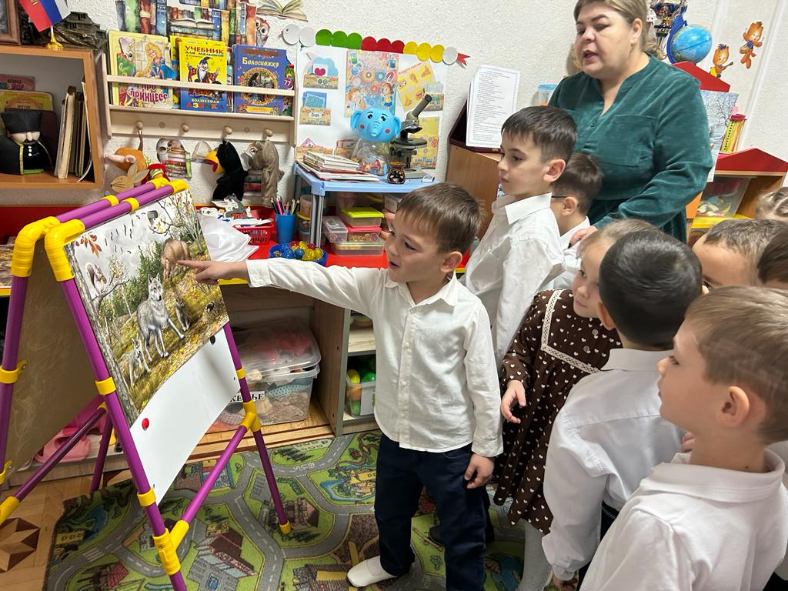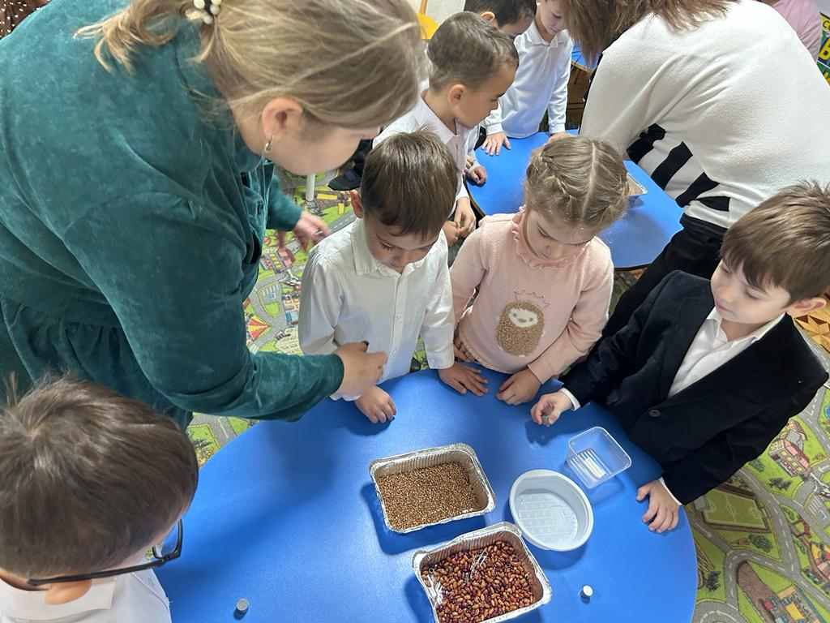
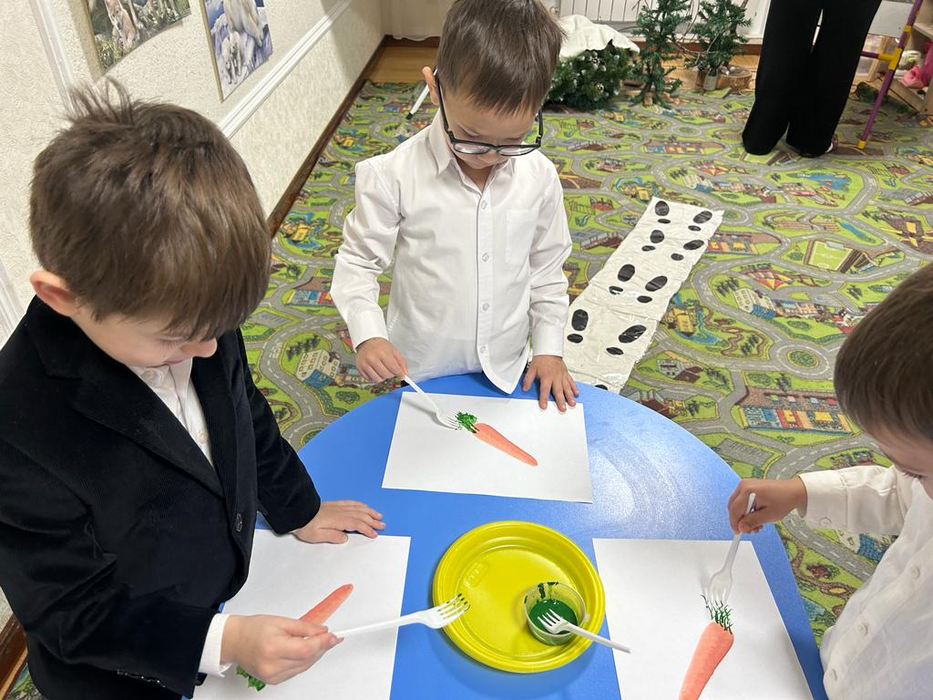
Воспитатель старшей группы Кодзаева Л.В.

Так прошли наши новогодние утренники.
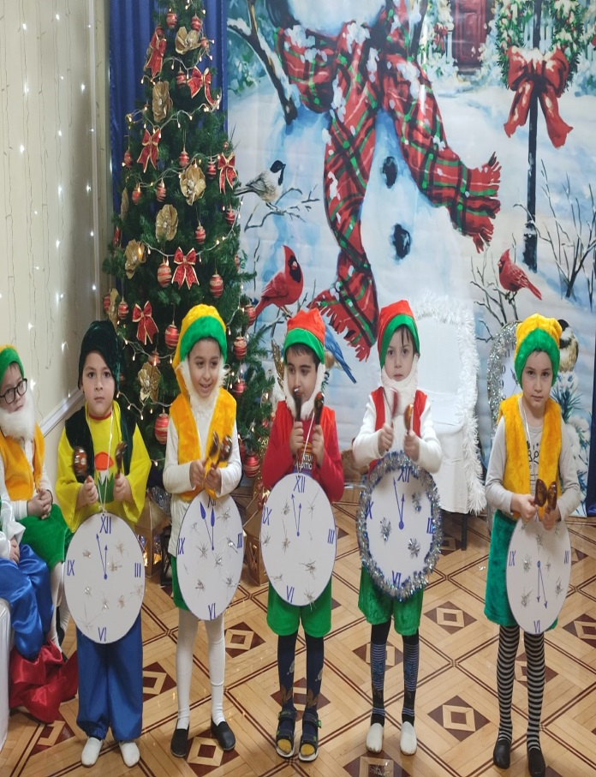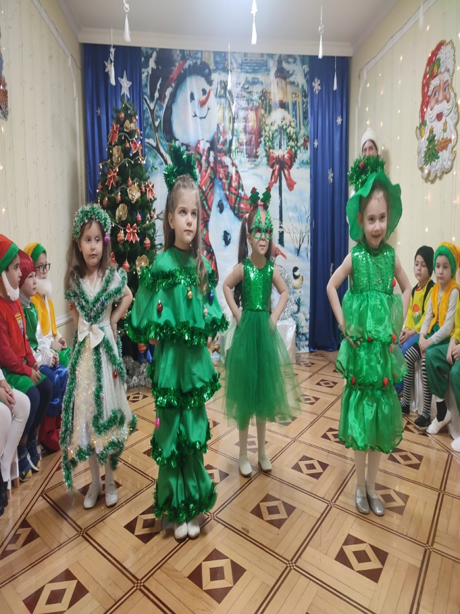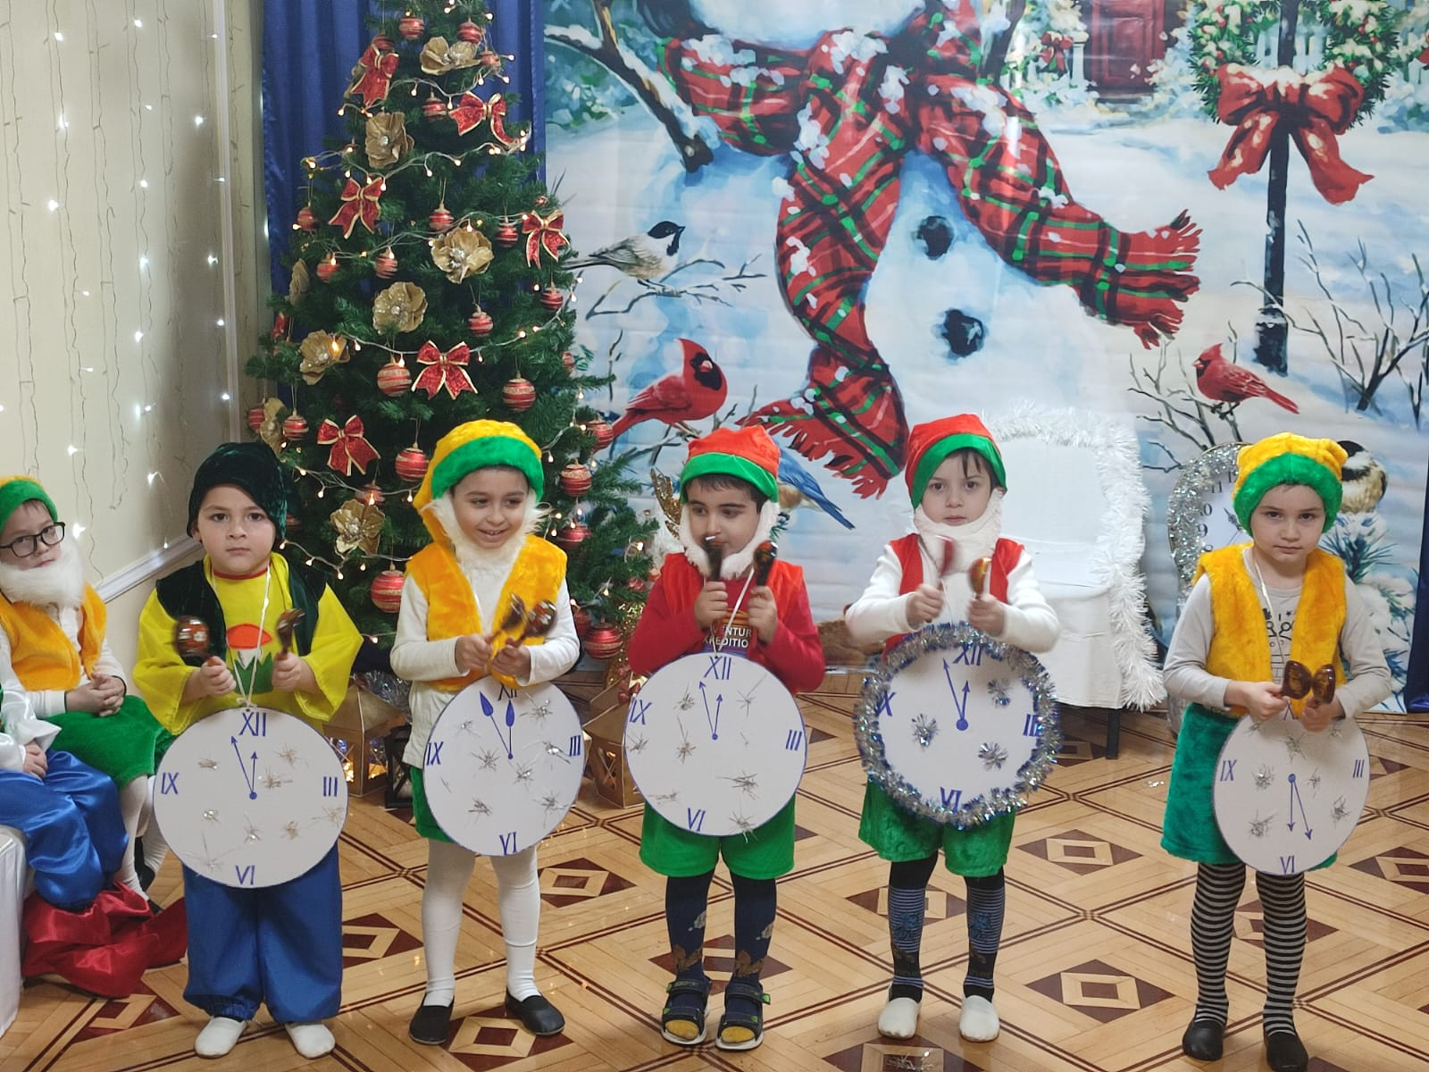

Мастер –класс «Теневой театр»
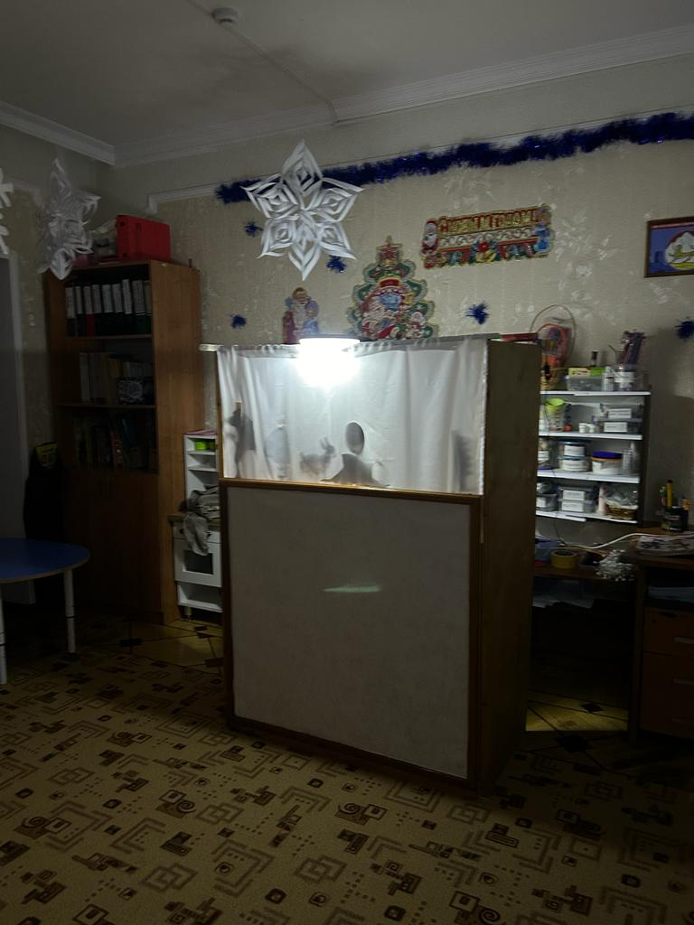

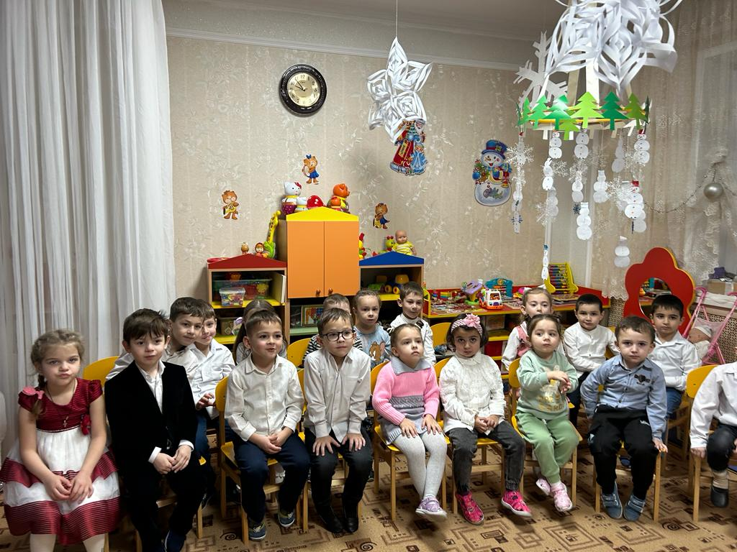

Мастер-класс «Сторителлинг»

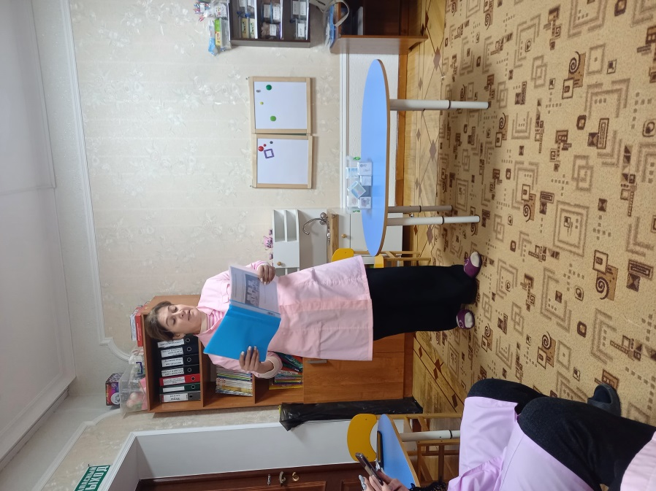

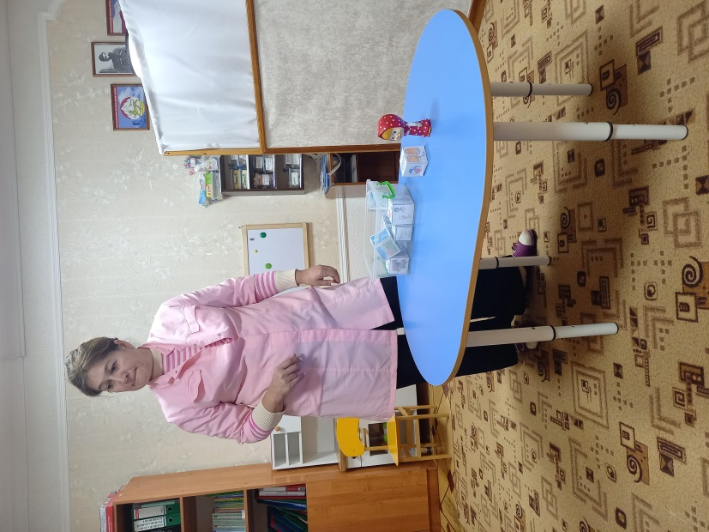

Конкурс «Чтецов»
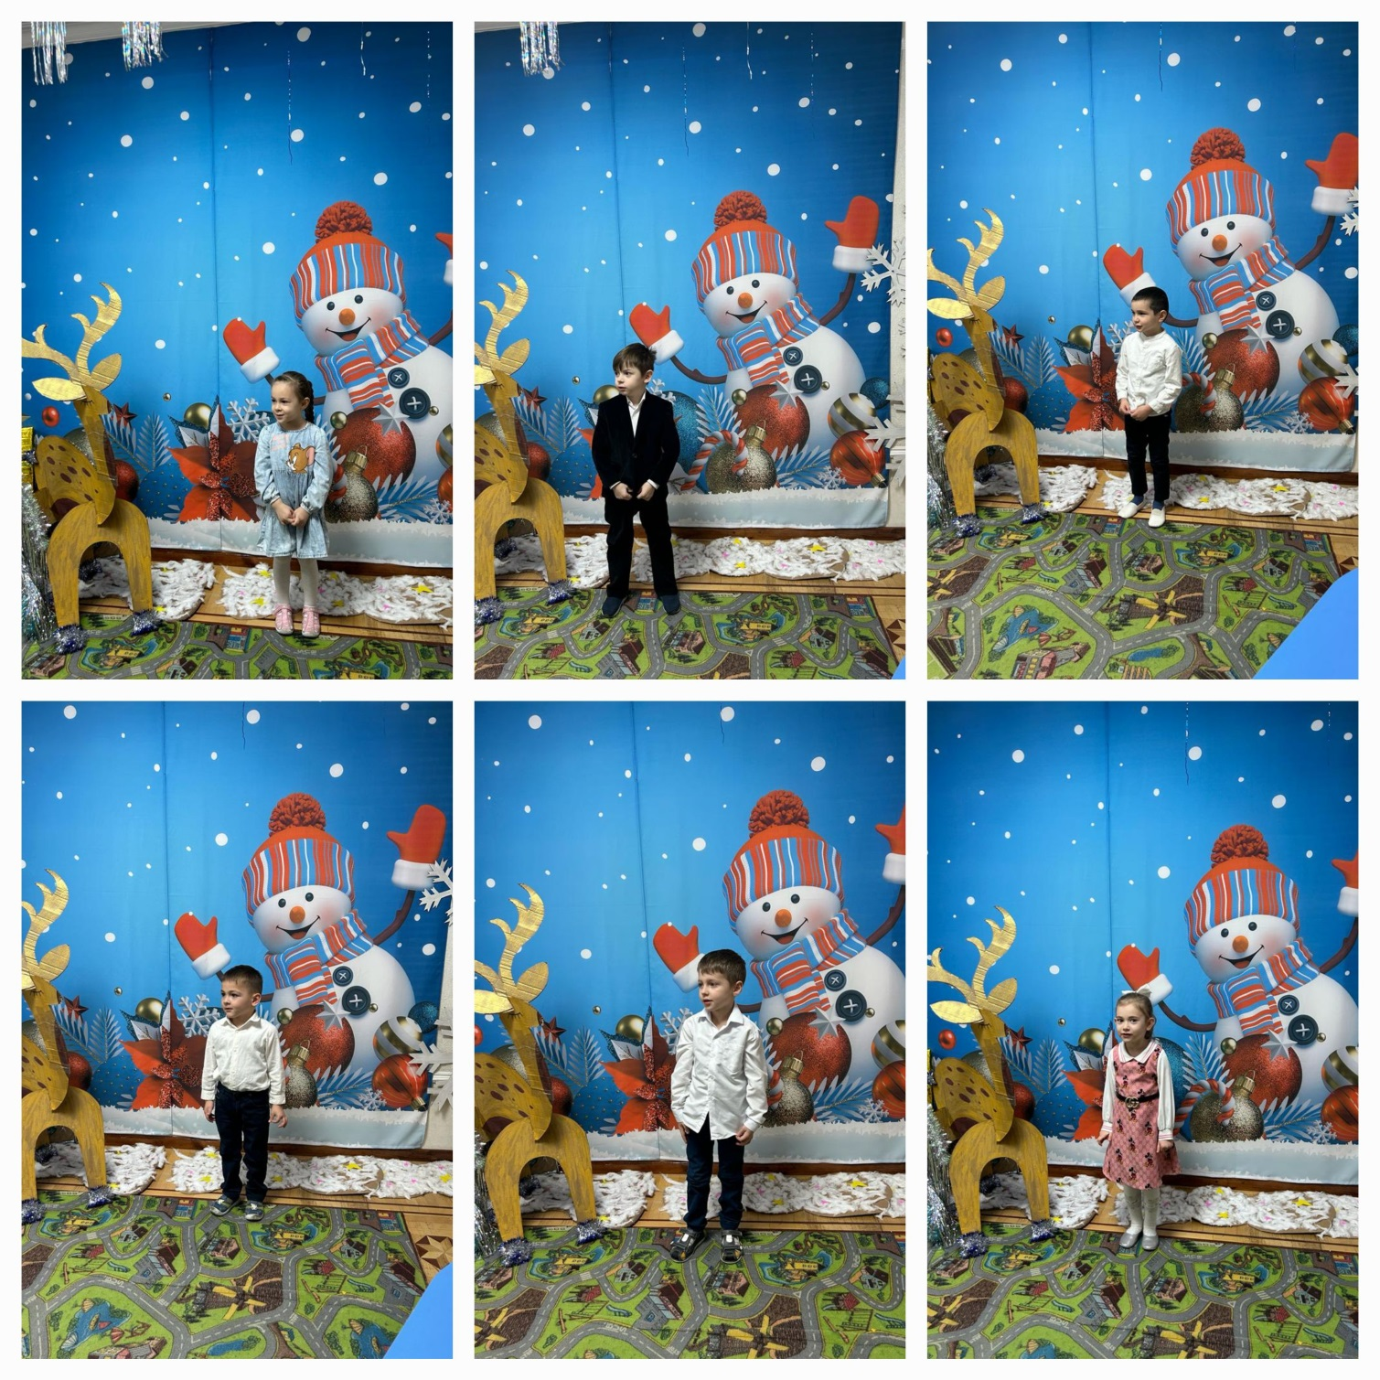
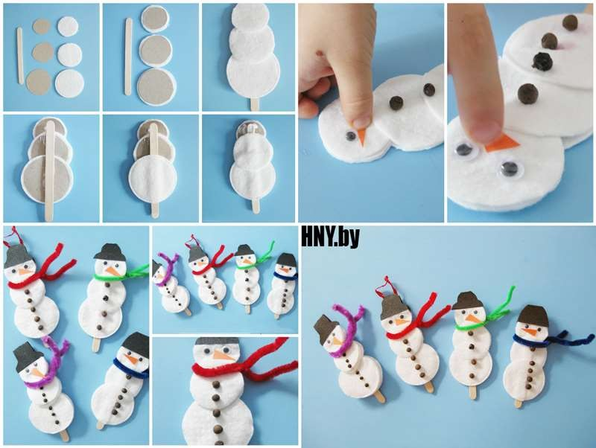Сделайте вместе с детьми



